**Санкт**

**-**

**Петербургский**

**национальный**

**исследовательский**

**университет**

**информационных**

**технологий**

**,**

**механики**

**и**

**оптики**

**УЧЕБНЫЙ**

**ЦЕНТР**

**ОБЩЕЙ**

**ФИЗИКИ**

**ФТФ**



Группа К работе допущен___________________

Студент_____________________________ Работа выполнена___________________ Преподаватель Отчет принят_______________________

**Рабочий протокол и отчет по лабораторной работе №1.05**

_________ИССЛЕДОВАНИЕ КОЛЕБАНИЙ ФИЗИЧЕСКОГО МАЯТНИКА_____________

1. **Цель работы.**

Изучение характеристик затухающих колебаний физического маятника.

1. **Задачи, решаемые при выполнении работы.**

Зависимости амплитуды колебаний от времени и квадрата

периода от момента инерции

Вывод о преобладающем типе трения

Определение экспериментальной и теоретической приведенной длины маятника при разных его конфигурациях.

1. **Объект исследования**.

Физический маятник и его колебания.

1. **Метод экспериментального исследования**.

Замер таких величин, амплитуда отклонения и время колебаний.

1. **Рабочие формулы и исходные данные.**

 

    

$T-период колебаний, R-расстояние центров грузов, I-момент инерции,$ $l_{пр }- приведённая длина, l_{1}-расстояние от оси вращения до первой риски,$

$$l_{0}-расстояние между соседними рисками, b-размер груза вдоль спицы,$$

$${ A}_{0}-амплитуда в начальный момент времени, β-коэффициент затухания,$$

$$m- масса маятника, m_{гр}-масса груза, l_{теор}-расстояние от оси вращения до центра масс.$$

$m_{г}=408 г;$ $l_{1}=57 мм;l_{0}=25 мм; b=40 мм$

$$t_{1}= t_{2}= t_{3}=$$

1. Измерительные приборы.

Таблица 1.

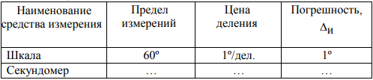

1. Схема установки (*перечень схем, которые составляют Приложение 1*).

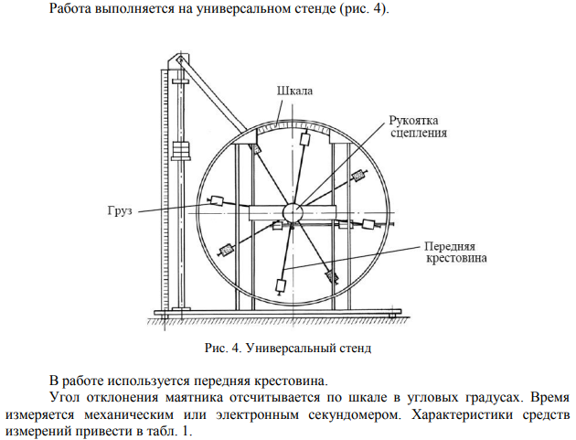

1. Результаты прямых измерений и их обработки (*таблицы, примеры расчетов*).

Таблица 2.

|  |  |  |  |  |  |
| --- | --- | --- | --- | --- | --- |
| Амплитуда отклонения | 25 $°$ | 20 $°$ | 15 $°$ | 10 $°$ | 5 $°$ |
| Время |
| $t_{1}$, с |  |  |  |  |  |
| $t_{2}$, с |  |  |  |  |  |
| $$t_{3}, с$$ |  |  |  |  |  |
| $t_{ср}$, с |  |  |  |  |  |

Таблица 3.

|  |  |  |  |  |  |
| --- | --- | --- | --- | --- | --- |
| Положение боковых грузов | $$t_{1}, с$$ | $t_{2}$, с | $$t_{3}, с$$ | $$t_{ср}, с$$ | T, с |
| 1 риска |  |  |  |  |  |
| 2 риски |  |  |  |  |  |
| 3 риски |  |  |  |  |  |
| 4 риски |  |  |  |  |  |
| 5 рисок |  |  |  |  |  |
| 6 рисок |  |  |  |  |  |

Таблица 4.

|  |  |  |  |  |  |  |
| --- | --- | --- | --- | --- | --- | --- |
| Риски | 1 | 2 | 3 | 4 | 5 | 6 |
| Rверх |  | | | | | |
| Rниж |  | | | | | |
| Rбок |  |  |  |  |  |  |
| Iгр |  |  |  |  |  |  |
| I |  |  |  |  |  |  |
| Iпр эксп |  |  |  |  |  |  |
| Iпр теор |  |  |  |  |  |  |

1. Графики (*перечень графиков, которые составляют Приложение 2*).

График зависимости амплитуды колебаний от времени.

График зависимости квадрата периода от момента инерции маятника.



График зависимости убывания амплитуды при наличии вязкого трения (амплитуда

убывает по экспоненциальному закону

1. Окончательные результаты.

$l_{пр эксп}$

$$l_{пр теор}$$

1. Выводы и анализ результатов работы

*Сделать вывод о том, какой тип трения преобладает по графику A(t), сравнить полученные экспериментальное и теоретическое значения приведённой длины*